Перезапись ЗН ККТ при дублировании
Оглавление
Введение 1
Действия партнёра 2
Шаг 1. Получите от компании АКСИ наклейку с новыми серийными номерами 2
Шаг 2. Проверьте, что Ваша ККТ не фискализирована 2
Шаг 3. Подключение к сети и обновление приложений 3
Шаг 4. Вход в аккаунт Личного Кабинета АКСИ и выбор кассира 3
Шаг 5. Уточнение IMEI устройства 4
Шаг 6. Уточнение Заводского Номера устройства 5
Шаг 7. Проверка возможности замены дубликата и выполнение замены 6
Шаг 8. Переклеивание наклейки 7
Контакты техподдержки 7
Сброс настроек Личного Кабинета 8

Введение
Для 144 ККТ АКСИ в 2024 году по ошибке были присвоены дублирующие заводские номера (двум ККТ был присвоен один и тот же номер). Данная ошибка не позволяет зарегистрировать ККТ в ФНС и должна быть исправлена.
Для исправления проблемы компания АКСИ направляет партнёрам новые наклейки с Заводскими номерами.
Необходимо наклеить на ККТ наклейку с заводским номером (любую неиспользованную на усмотрение партнёра) и выполнить ряд действий для того чтобы перезаписать Заводской Номер на устройстве.
Внимание! Данное изменение допускается делать только на ККТ, которые не зарегистрированы в ФНС.

Дубликаты были выпущены для следующих Заводских Номеров:
1001009518015163 1001018761015113 1001038670015145 1001040570015097 1001055290015169 1001057308015084 1001063705015160 1001066607015090 1001066682015219 1001077080015083 1001080595015221 1001098446015207 1001130619015095 1001145531015228 1001177495015174 1001179387015153 1001184081015081 1001197097015208 1001205037015161 1001226036015175 1001258223015238 1001276156015118 1001278584015205 1001285581015178 1001288297015181 1001302358015170 1001305069015106 1001324562015134 1001327730015167 1001358830015128 1001358887015214 1001369551015195 1001371835015229 1001376509015155 1001388306015105 1001390228015193 1001393580015136 1001397612015087 1001455508015220 1001457248015117 1001466423015235 1001470067015100 1001472970015227 1001474578015186 1001480190015185 1001499076015156 1001508377015187 1001540407015101 1001546779015151 1001555561015138 1001561966015082 1001566672015137 1001566736015120 1001571734015199 1001578619015094 1001578676015150 1001579410015089 1001593086015240 1001599014015107 1001605913015176 1001608883015159 1001609705015213 1001627065015203 1001627707015154 1001627800015102 1001630295015234 1001636580015129 1001660065015218 1001667467015110 1001668110015217 1001670820015096 1001671729015206 1001677027015237 1001693636015140 1001704672015146 1001707670015162 1001708730015088 1001714124015135 1001717241015233 1001729477015112 1001766636015188 1001768657015144 1001772566015148 1001774270015183 1001774884015171 1001775680015119 1001777215015230 1001785357015132 1001786750015225 1001787807015222 1001795397015180 1001802858015092 1001803822015139 1001806764015093 1001808080015130 1001815069015182 1001843369015236 1001856195015125 1001876859015085 1001878783015200 1001879503015098 1001887947015099 1001896355015184 1001897057015177 1001901620015111 1001916329015091 1001949828015115 1001953498015143 1001957795015158 1001965379015223 1001971948015124 1001975900015141 1001989012015086 1001996077015149 1001998841015210 1002000498001323 1002054896015135 1002080609002293 1002215083015110 1002371786001804 1002409510016628 1002412971056747 1002609256015464 1002619006001937 1002619006001937 1002686575009440 1002779524018636 1002786035005151 1002885807018327 1002964459015396 1002976996003423 1006008547088801 1006014601088918 1006055868047065 1006055868047065 1006055868047065 1006055868047065 1006587467079307 1006790272092211 1006797867056757 1006860178085378 1007055312004052 1007055312004052 1007516960003081

Настоящая инструкция для Вас имеет смысл только в том случае, если Вы нашли Вашу ККТ в вышеприведённом списке и если Ваша ККТ не зарегистрирована в ФНС.

Действия партнёра

Шаг 1. Получите от компании АКСИ наклейку с новыми серийными номерами
Если Вы обнаружили Вашу ККТ в списке выше и при этом касса не зарегистрирована в ФНС, то Вам необходимо получить от компании АКСИ наклейку с новым серийным номером. При отправке наклейки Вам компания АКСИ дополнительно внесёт её в список номеров, которые Вы можете использовать для замены. Без новой наклейки с правильным серийным номером всё, что изложено ниже, работать не будет.
Контакты техподдержки:
Email: support@aqsi.ru
Телефон: +7 495 445-96-10 доп. 4.

Шаг 2. Проверьте, что Ваша ККТ не фискализирована
Вам необходимо убедиться, что Ваша ККТ не фискализирована. Наиболее явный признак – в ККТ нет фискального накопителя и она не используется в работе. Если же в ККТ уже вставлен фискальный накопитель, убедительная просьба выяснить предысторию работы c данной ККТ и понять – используется ККТ в работе или нет, фискализирована ККТ или нет.
Если ККТ фискализирована, то у Вас всё хорошо, Заводской Номер Вам нельзя менять ни в коем случае, номер должен менять тот, кому досталась ККТ с таким же Заводским Номером как у Вас.
Если ККТ не фискализирована, но в неё вставлен фискальный накопитель, Вам следует отключить и вынуть фискальный накопитель из ККТ на время выполнения замены Заводского Номера.

Шаг 3. Подключение к сети и обновление приложений
Необходимо включить Вашу ККТ, подключиться к сети Wi-Fi или вставить рабочую СИМ-карту.
Важно! SIM карту нужно вставлять в момент когда ККТ выключена. Рекомендуется вставлять SIM карту в слот 1 (номера слотов указаны мелким шрифтом на корпусе рядом со слотами).
Если Вы используете Wi Fi, то при подключении потребуется ввести параметры сети Wi Fi.
Более подробно процесс подключения сети и обновления приложений описан в руководстве пользователя разделе «Первый запуск кассы» https://aqsi.ru/support/zapusk-kassyi/

Шаг 4. Вход в аккаунт Личного Кабинета АКСИ и выбор кассира
Необходимо войти в аккаунт Личного Кабинета АКСИ. Если у Вас нет аккаунта, необходимо его создать либо на самом устройстве, либо на сайте https://lk.aqsi.ru.
Более подробно процесс регистрации аккаунта описан в руководстве пользователя в разделе «Регистрация Аккаунта» https://aqsi.ru/support/registraciya-akkaunta/
Если Вы не являетесь конечным пользователем ККТ (например, Вы сотрудник ЦТО), то Вы можете временно использовать свой Личный Кабинет АКСИ на время замены Заводского Номера, а затем «сбросить» привязку ККТ к Вашему Личному Кабинету (см. раздел «Сброс настроек Личного Кабинета» в самом конце настоящей инструкции).
После успешной авторизации в ЛК АКСИ на экране терминала должен отобразиться список кассиров из ЛК пользователя (см. Рисунок 1).

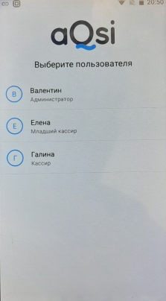 | Рисунок 1. Экран ККТ AQSI5-Ф со списком кассиров, который отображается после входа в ЛК организации.
Далее Вам необходимо выбрать кассира с правами «Администратор». В частности, на Рисунке 1 перечислено 3 кассира:
- Валентин – Администратор
- Елена – Младший кассир
- Галина – кассир
Для целей настоящей инструкции подходит только кассир Валентин с правами «Администратор».
При выборе кассира может потребоваться ПИН код кассира, который Вы (либо администратор Личного Кабинета пользователя) указали при добавлении кассира.
После успешного выбора кассира Вы должны увидеть экран как на Рисунке 2.

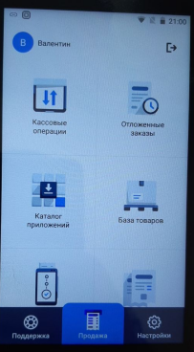 | Рисунок 2. Экран ККТ AQSI5-Ф после выбора кассира.

Шаг 5. Уточнение IMEI устройства

IMEI1 в системе управления терминалами АКСИ используется в качестве уникального идентификатора устройства. Вам необходимо уточнить IMEI1 в разделе
Настройки // Касса // Тех. обслуживание ККТ // Информация об устройстве
Если этот пункт меню Вам не доступен, значит предыдущий шаг (выбор кассира) не был выполнен либо вы авторизовались кассиром, у которого нет прав администратора. Вернитесь на предыдущий шаг настоящей инструкции и выберите правильного кассира.
В случае успеха, Вы должны увидеть экран как на Рисунке 3. Информация об IMEI 1 находится в левом верхнем углу.

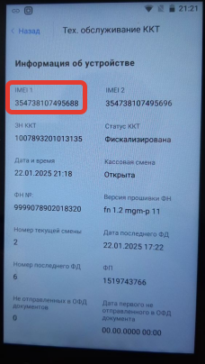 | Рисунок 3. Экран ККТ AQSI5-Ф с информацией об IMEI

Шаг 6. Уточнение Заводского Номера устройства

Заводской номер устройства отображается на том же самом экране «Информация об устройстве» чуть ниже, чем IMEI 1 (см. Рисунок 3 выше). Также Заводской Номер отображается на наклейке, которая находится на задней крышке устройства (см. Рисунок 4).
Заводской номер на наклейке и в разделе «Информация об устройстве» должен быть один и тот же. Если это не так, то это может быть следствием, что кто-то ранее делал замену серийного номера по настоящей инструкции и выполнил её некорректно (например, забыл переклеить наклейку). В этом случае рекомендуется связаться с техподдержкой АКСИ чтобы разобраться в сложившейся ситуации.
Если же заводской Номер на наклейке и в устройстве один и тот же, то Вы можете приступить к следующему шагу.
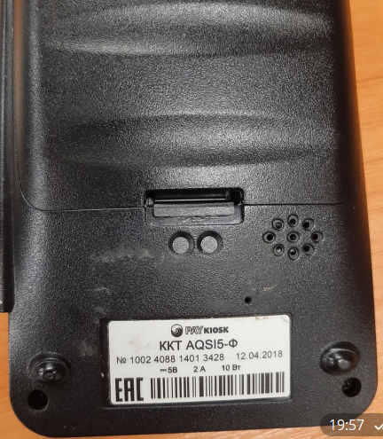 | Рисунок 4. Заводской Номер ККТ на задней крышке ККТ AQSI5-Ф

Шаг 7. Проверка возможности замены дубликата и выполнение замены

Всего в 2024 году было выпущено 144 ККТ с задублированными серийными номерами. Для исправления ошибки создан специальный сайт https://fix.aqsi.ru , на котором реализована функция проверки возможности замены дубликата и сам процесс замены серийного номера.

Внимание! При выполнении данного шага ККТ должна быть включена, подключена к сети Интернет и на ККТ должен быть выбран кассир. Экран ККТ должен соответствовать тому, который изображен на Рисунке 2 выше.

Вам необходимо указать в форме ввода (см. Рисунок 5):
- Текущий IMEI1
- Текущий Заводской Номер
- Новый Заводской Номер, который Вы получили от компании АКСИ (в виде наклейки)

В случае, если Вы указали все три параметра правильно, система предложит Вам выполнить замену автоматически.

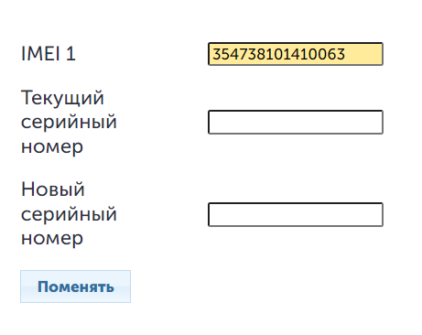 | Рисунок 5. Сайт https://fix.aqsi.ru

При выполнении замены серийного номера внутри Вашей ККТ будут выполнены следующие действия:
- Сайт https://fix.aqsi.ru отправит на Вашу ККТ голосовое уведомление о том, что начинается процесс замены Заводского Номера
- Далее будет выполнена замена Заводского номера на ККТ и в базе данных производителя

В случае если «процесс пошел», Вы должны услышать соответствующее голосовое сообщение. Оно должно приходить в течении 1-2 минут после запуска процесса замены Заводского Номера.

Проверить успешность процесса замены Вы сможете в разделе Настройки // Касса // Тех. обслуживание ККТ // Информация об устройстве (см. Рисунок 3). Если замена Заводского Номера выполнена правильно, то после процедуры Вы должны увидеть новый Заводской Номер.

Шаг 8. Переклеивание наклейки

Для выполнения замен компания АКСИ высылает наклейки с новыми Заводскими Номерами, которые необходимо переклеить на заднюю крышку устройства (см. Рисунок 4).
При удалении старой наклейки рекомендуется нагреть её горячим феном – это позволит удалить старую наклейку аккуратно, целиком и без разрывов.

Контакты техподдержки

В случае, если Вы столкнулись со сложностями в процессе замены серийного номера, Вы можете обратиться по следующим контактам:
Email: support@aqsi.ru
Телефон: +7 495 445-96-10 доп. 4.

Сброс настроек Личного Кабинета

В случае, если Вы не являетесь конечным пользователем кассы и Ваш Личный Кабинет не должен использоваться далее на данной ККТ, Вам нужно выполнить команду:
Настройки // Касса // Тех. обслуживание ККТ // Дополнительные операции // Полный сброс кассы
После выполнения данной команды настройки Вашего Личного Кабинета и Ваши кассиры будут удалены с Кассы и новый клиент получит кассу в стандартном «начальном» состоянии.

Если же кассу уже использует конечный клиент, то выполнять команду «Полный сброс» не нужно.

